SIARAN PERS

3 Keunggulan Galaxy Z Fold7 Yang Bikin Konsumen Langsung Trade-in

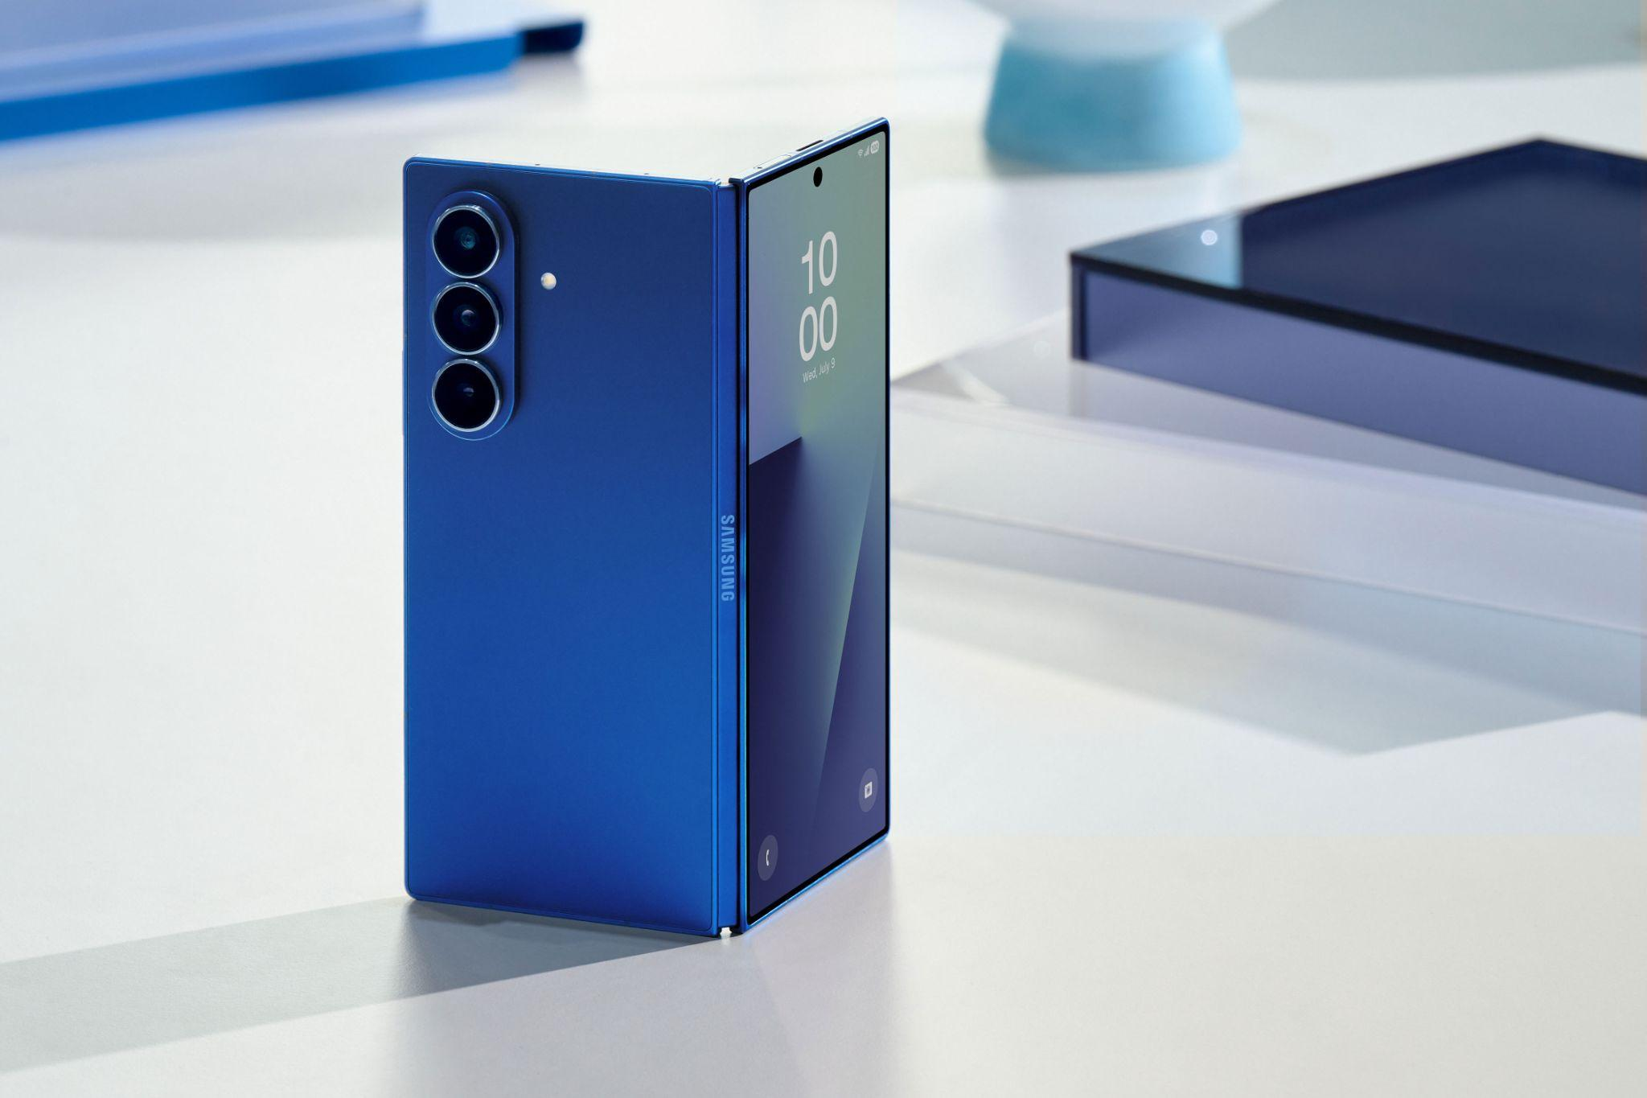
Galaxy Z Fold7 menjadi rekomendasi HP lipat 2025 paling diidamkan untuk berproduktivitas berkat layar yang luas untuk multitasking, portabilitas yang maksimal, serta performa gahar yang tidak mengorbankan kualitas baterai.

- Dengan layar lapang dan tajam, Galaxy Z Fold7 meningkatkan produktivitas para profesional, memudahkan mereka menganalisis data dan meninjau dokumen dengan nyaman.
- Desainnya yang ultra tipis dan ringan membuat Galaxy Z Fold7 jadi perangkat ideal bagi para profesional yang ingin tetap produktif kapan pun dan di mana pun.
- Didukung performa tangguh dan baterai yang tahan lama, Galaxy Z Fold7 memastikan para profesional dapat bekerja intensif seharian tanpa hambatan.

Jakarta, 23 September 2025 – Samsung Galaxy Z Fold7 memberikan jawaban bagi pengguna Galaxy Z Fold sebelumnya. Mulai dari layar, desain, dan performa prosesor yang menjadi faktor penting bagi pengguna hp lipat, khususnya bagi mereka pengguna Galaxy Z Fold versi pendahulu. Para profesional di dunia bisnis yang sering kali harus menganalisis data kompleks secara real-time. Karenanya, di Samsung membenamkan inovasi pada layar, desain, dan performa pada Galaxy Z Fold7 , ditambah fitur AI paling lengkap dalam satu genggaman. Layar luasnya memungkinkan mereka melihat berbagai grafik, tabel, atau dashboard secara detail tanpa perlu perangkat tambahan. Performa tangguh dari prosesornya memastikan semua aplikasi, bahkan yang paling berat sekalipun, berjalan mulus dan responsif. Ditambah lagi, fitur Galaxy AI dan Gemini AI yang membantu produktivitas mereka lebih efisien.

“Layar yang lebih luas dan nyaman digunakan menjadi faktor yang paling utama bagi sebagian besar pengguna Galaxy Z Fold7. Oleh karena itu, layar depan dan layar utama Galaxy Z Fold7 tidak hanya dibuat lebih luas tapi juga dilapisi titanium lattice dan Ultra Thin Glass yang ditingkatkan 50% lebih kuat. Walaupun layarnya lebih luas, Samsung merancang Galaxy Z Fold7 lebih tipis dan lebih ringan agar produktivitas menjadi lebih nyaman. Agar produktivitas menjadi lebih lancar saat menjalankan aplikasi-aplikasi berat, Galaxy Z Fold7 ditenagai prosesor terbaru dan terkuat Snapdragon 8 Elite for Galaxy. Fitur Galaxy AI dan Gemini AI yang kami benamkan untuk menjadi asisten cerdas yang meningkatkan produktivitas penggunanya,” ujar Ilham Indrawan, MX Product Marketing Senior Manager Samsung Electronics Indonesia.

Berikut tiga keunggulan Galaxy Z Fold7 yang menjadikannya rekomendasi HP terbaik untuk kerja:

Layar luas dan tajam yang ideal untuk buka dokumen dan multitasking
Layar yang luas adalah salah satu kelebihan HP lipat dibanding HP konvensional, dan Galaxy Z Fold7 benar-benar memaksimalkan keunggulan tersebut. Galaxy Z Fold7 punya layar utama 8 inci yang sangat tajam berkat Dynamic AMOLED 2x dan pixel density 368 ppi. Layar yang lapang dan jernih membuat para pengguna bisa lebih nyaman saat bekerja menggunakan Galaxy Z Fold7.

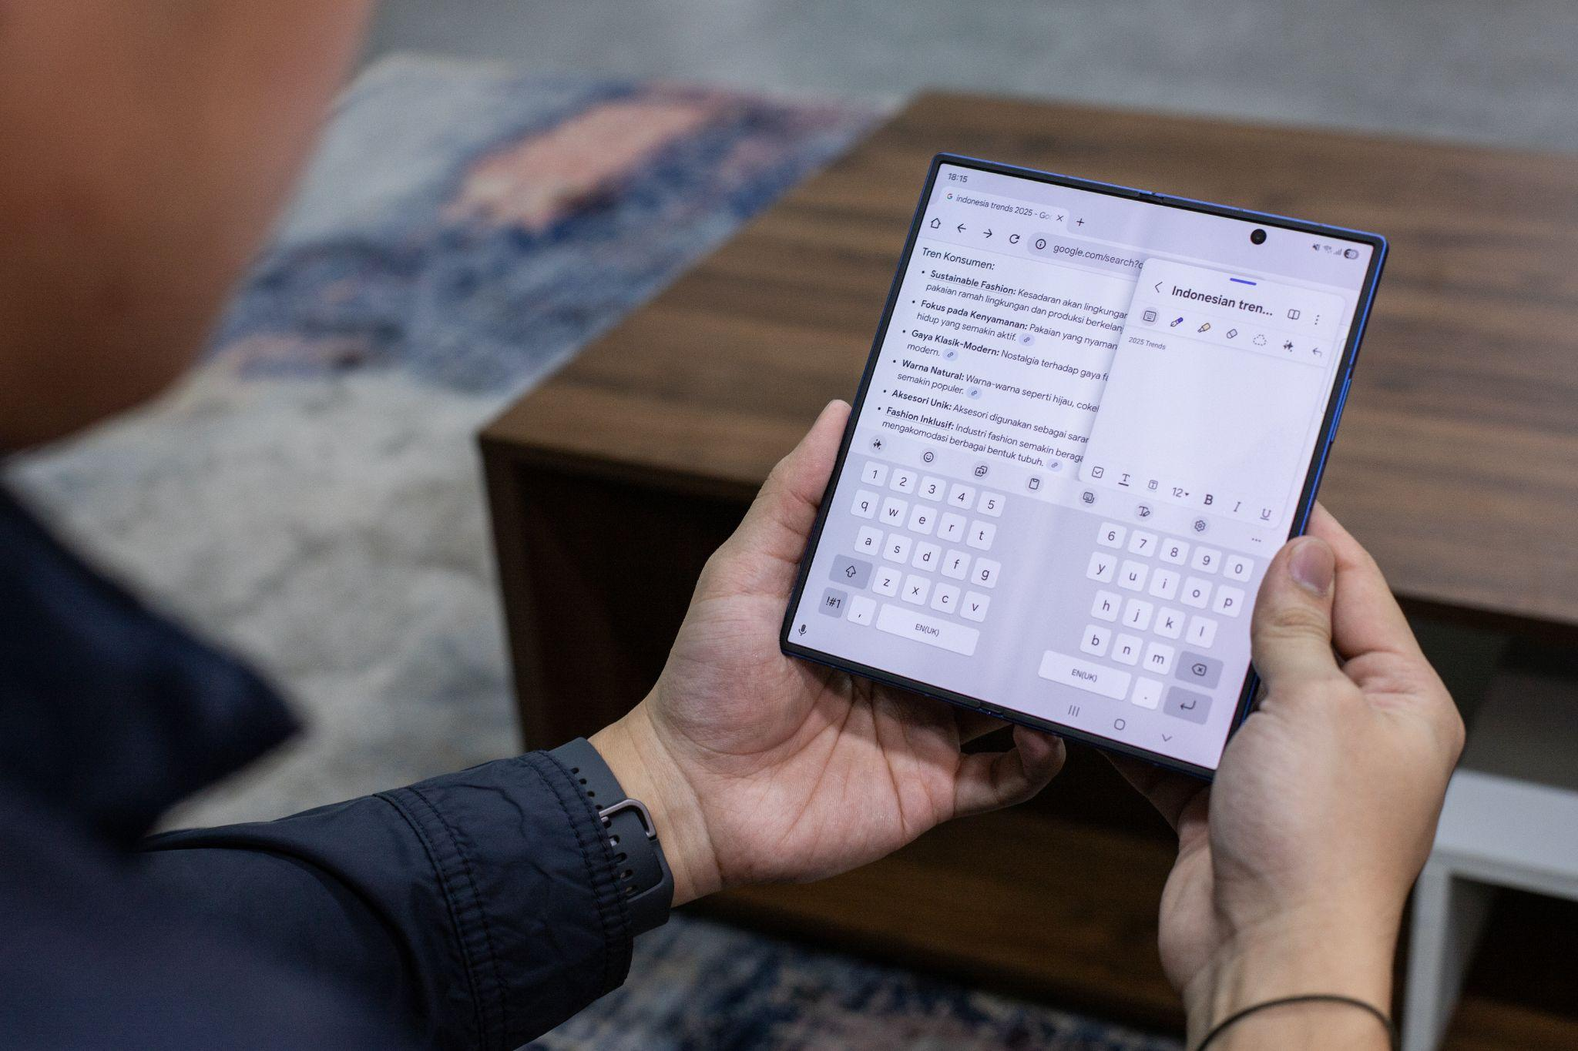
Dengan layar yang lapang dan tajam, Galaxy Z Fold7 memungkinkan pengguna untuk multitasking dan analisis data secara presisi hanya di genggaman

Layar utama dalam posisi terbuka membuat pengguna lebih nyaman membaca dokumen, email, atau proposal karena akan mengurangi ketegangan mata. Bagi para profesional, seperti contohnya di dunia finance, fitur ini sangat membantu saat harus meninjau laporan keuangan atau kontrak dengan banyak data dan footnote kecil, memastikan tidak ada detail penting yang terlewat.

Galaxy Z Fold7 juga cocok untuk mengedit foto, membuat desain grafis, atau menyusun presentasi karena visual tampil lebih detail. Selain itu, perangkat ini sangat nyaman untuk membuka spreadsheet atau file PDF dengan banyak kolom dan baris data. Pengguna bisa memperbesar layar untuk menganalisis angka-angka krusial tanpa kehilangan ketajaman, sebuah fitur penting untuk pengambilan keputusan yang cepat dan akurat.

Layar yang luas dan tajam pun sangat berguna untuk multitasking. Pengguna Galaxy Z Fold7 dapat membuka hingga tiga aplikasi sekaligus dengan tampilan yang proporsional. Sebagai contoh, seorang entrepreneur bisa memantau berbagai laporan dan mencatat poin-poin penting dalam satu layar secara bersamaan. Hal ini memungkinkan mereka untuk menyelesaikan lebih banyak pekerjaan dan keperluan dengan lebih mudah dan efisien. Menariknya, pengguna juga bisa bekerja sambil menikmati hiburan seperti menonton video maupun bermain mobile game. Keunggulan layar dan sisi produktivitas Galaxy Z Fold7 ini pun masih sulit ditandingi HP lain di rentang harga yang sama.

Portabilitas maksimal untuk mendukung produktivitas setiap saat
Menggenggam Galaxy Z Fold7 tidak beda dengan hape bar type, bahkan terasa lebih ringan. Galaxy Z Fold7 dalam posisi terbuka dengan ketipisan 4,2 mm sangat terasa jauh lebih tipis dibanding HP konvensional. Berat Galaxy Z Fold7 yang hanya 215 gr bahkan lebih ringan dari model-model HP lain di rentang harga serupa.

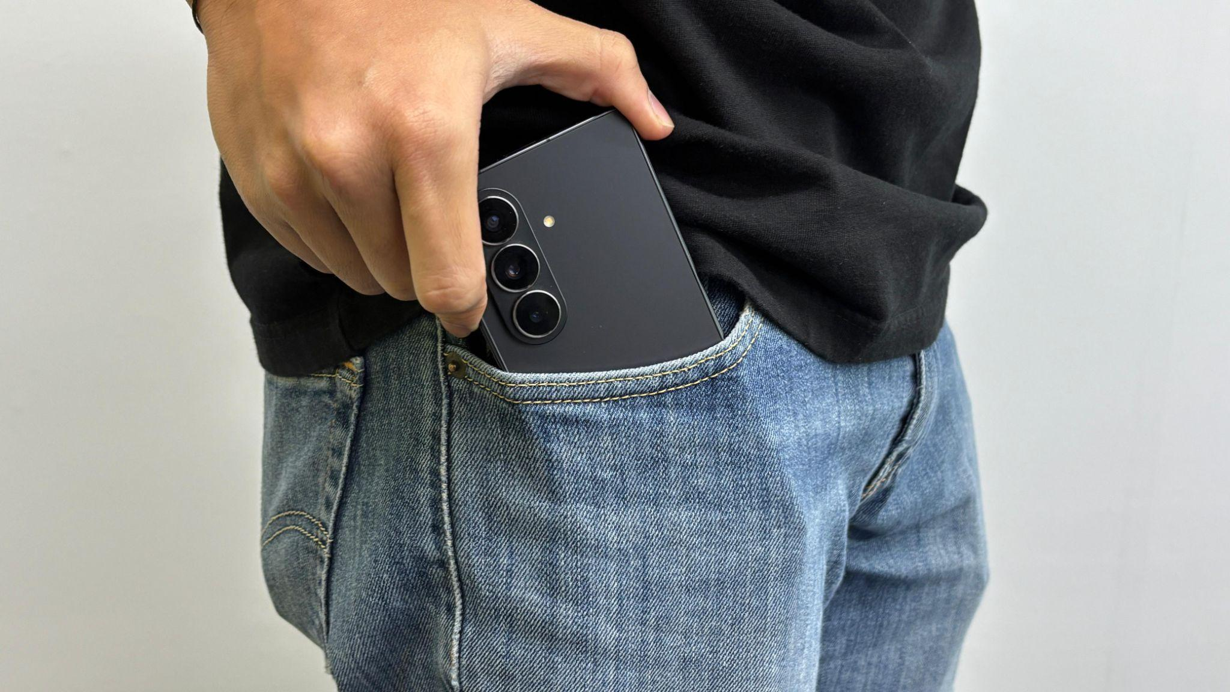
Desain Galaxy Z Fold7 yang sangat ringan dan tipis membuatnya praktis untuk dibawa ke mana saja

Berkat desain ultra ringan dan ultra tipis, Galaxy Z Fold7 terasa lebih nyaman saat disimpan di kantong celana ataupun tas kecil. Desain Galaxy Z Fold7 membuat pengguna lebih praktis sekaligus produktif kapan pun dan di mana pun. Walaupun desain yang tipis dan ringan, Galaxy Z Fold7 terbuat dari material yang lebih kokoh, mulai dari tambahan titanium lattice dan Ultra-Thin Glass yang diperkuat 50% pada layar utama, sementara layar depan diperkuat dengan Corning® Gorilla® Glass Ceramic 2 dan rangkanya menggunakan Advanced Armor Aluminium yang dirancang lebih kuat.

Prosesor dan sistem keamanan canggih yang bikin worry-free
Tidak banyak HP yang bisa kasih performa elit dengan baterai yang awet, namun Galaxy Z Fold7 sanggup memberikan keduanya. Pasalnya, Galaxy Z Fold7 dibekali prosesor Snapdragon 8 Elite for Galaxy yang tidak hanya powerful, tetapi juga menjaga efisiensi baterai. Jadi, para pengguna bisa pakai Galaxy Z Fold7 secara intens seharian tanpa takut baterai cepat habis.

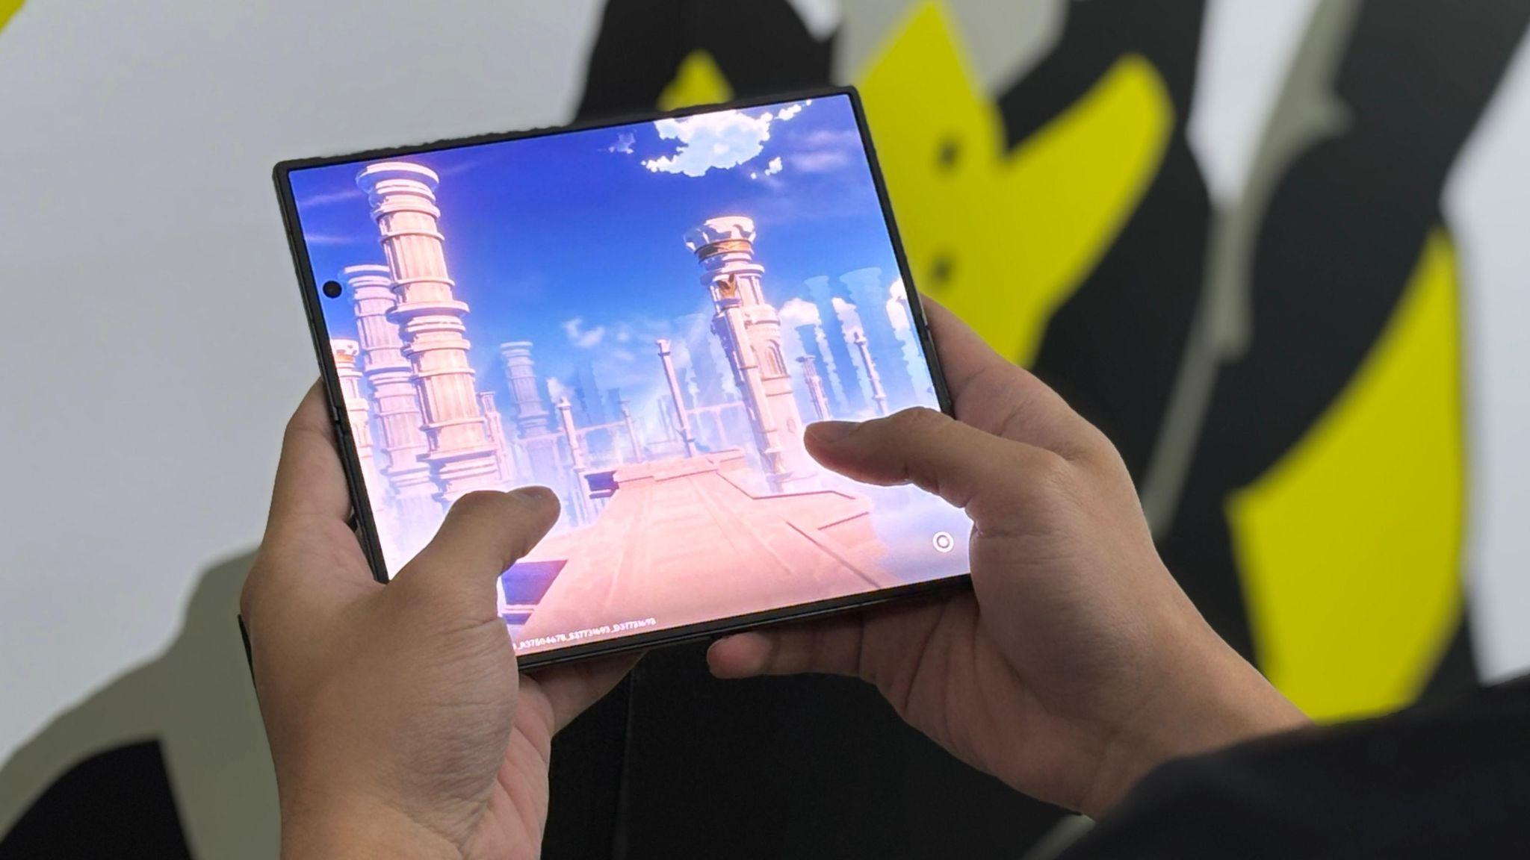
Dengan prosesor Snapdragon 8 Elite for Galaxy, Galaxy Z Fold7 mampu memberikan performa tinggi dengan daya tahan baterai lebih efisien

Selain menawarkan performa dan baterai yang andal, Galaxy Z Fold7 juga menjaga privasi pengguna. Hal ini sangat krusial bagi para profesional yang bekerja dengan data sensitif dan informasi klien yang sangat rahasia. Ada Samsung Knox dengan fitur Personal Data Engine Knox Enhanced Encrypted Protection (KEEP)untuk memastikan setiap aplikasi tidak dapat mengakses informasi sensitif dari aplikasi lain. Fitur ini memberikan lapisan keamanan ganda, membuat para profesional keuangan dapat bekerja dengan tenang, yakin bahwa data penting tidak akan bocor. Samsung Knox terbarukan juga memaksimalkan keamanan data pengguna secara on-device dan mencegah berbagai ancaman eksternal, menjamin keamanan setiap transaksi, komunikasi, dan dokumen yang disimpan dalam perangkat, di mana pun mereka berada. Samsung bahkan memberikan pembaruan keamanan hingga 7 tahun dan pembaruan Operating System hingga 7 kali untuk memastikan kinerja yang andal dan optimal selama masa pakai yang lebih panjang.

Miliki Galaxy Z Fold7 mulai dari Rp879.125/bulan dengan Trade-in dan cicilan kartu kredit 0% 24 bulan
Keunggulan Galaxy Z Fold7 diatas layak direkomendasikan untuk para pengguna smartphone yang memiliki produktivitas tinggi. Galaxy Z Fold7 hadir di Indonesia dalam opsi 16GB/1TB (Rp34.999.000), 12GB/512GB (Rp31.499.000), dan 12GB/256GB (Rp28.499.000) dengan pilihan warna Blue Shadow, Silver Shadow, dan Jetblack. Sementara warna Mint hanya dapat dibeli melalui www.samsung.com/id.

Dengan memanfaatkan penawaran trade-in dari Samsung, para pengguna smartphone dan HP lipat dapat menukarkan HP nya dan memiliki Galaxy Z Fold7 mulai dari Rp879.125 per bulan dengan cicilan 0% 24 bulan. Jangan lewatkan kesempatan untuk memiliki Samsung Galaxy Z Fold7 dengan penawaran spesial yang berlaku mulai 16 September hingga 15 Oktober 2025. Nikmati total benefit hingga Rp5 juta, yang terdiri dari purchase with purchase senilai Rp1,5 juta, cashback hingga Rp3,5 juta, serta akses gratis Google AI Pro selama 6 bulan. Galaxy Z Fold7 dapat dimiliki dengan cicilan mulai dari Rp1 jutaan per bulan. Segera manfaatkan penawaran ini dan rasakan pengalaman terbaik bersama Galaxy Z Fold7.

Untuk informasi lebih lanjut, kunjungi www.samsung.com/id.

-o0o-
Tentang Samsung Electronics Co., Ltd.
Samsung menginspirasi dunia dan membentuk masa depan dengan ide dan teknologi transformatif. Perusahaan ini mendefinisikan ulang dunia TV, smartphone, wearables, tablet, peralatan rumah tangga, sistem jaringan dan memori, sistem LSI, foundry dan solusi LED, serta menghadirkan pengalaman terhubung yang mulus melalui ekosistem SmartThings dan kolaborasi terbuka dengan para mitra. Untuk berita terkini, silakan kunjungi Samsung Newsroom di news.samsung.com.

Untuk keterangan lebih lanjut:
Fia Handayani  Public Relations Manager  Samsung Electronics Indonesia  Email: f.handayani@samsung.com | Maghfira Tabrani  Manager  Carl Byoir  Email: maghfira.tabrani@carlbyoir.com

